**Operációs rendszerek**

3.Gyakorlat

2025.03.05.

**Készítette:**

Ródé Martin Bsc

Szak: Programtervező Informatikus

Neptunkód: DRPPXL

**Sárospatak, 2025**

**1.feladat** : Hozza létre a következő jegyzék szerkezetet, majd listázza ki.

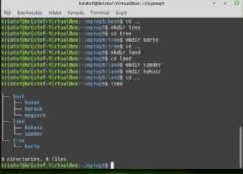

1. Készítsen másolatot:

* a neptunkod/ land/szeder katalógusról a neptunkod/tree struktúrába

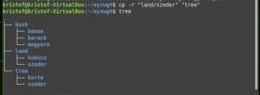

Az alábbiakban a **cp -r** azaz a **copy** paranccsal készítettem másolatot a **szeder** mappáról a **tree** mappába.

* a neptunkod /bush/banan katalógusról a neptunkod /tree struktúrába

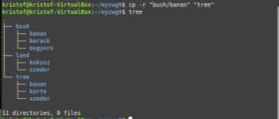

Az alábbiakban a **cp -r** azaz a **copy** paranccsal készítettem másolatot a **banan** mappáról a **tree** mappába.

3. Végezze el a következő áthelyezéseket:

* a neptunkod / bush /barack katalógust helyezze át a neptunkod /tree katalógusba

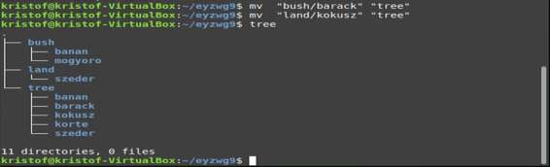

Az alábbiakban a **mv** azaz a **move** paranccsal helyeztem át a **barack** mappát a **tree** mappába.

* a neptunkod /land /kokusz katalógust helyezze át a neptunkod/tree katalógusba

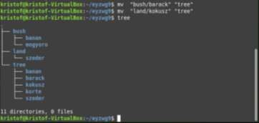

Az alábbiakban a **mv** azaz a **move** paranccsal helyeztem át a **kokusz** mappát a **tree** mappába.

4. Törölje a neptunkod/land katalógust a teljes tartalmával. Hozza létre a következő szöveges

állományokat:

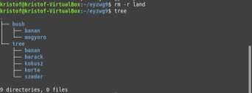

Az drppxl/land katalógust a teljes tartalmával együtt **rm -r** parancs segítségével töröltem.

• neptunkod/bush/banan/ description.txt

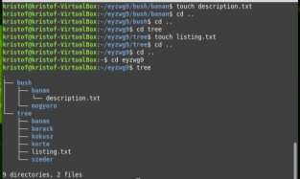

A **touch** parancs segítségével létrehoztam a description.txt című fájlt. • neptunkod/tree/listing.txt



A **touch** parancs segítségével létrehoztam a listing.txt című fájlt.

5. A description szöveges állományba írjon 3 sort a málnáról.



A **nano** parancs segítségével a description.txt fájlba beírtam a Málna szót háromszor, amelyet pedig a **cat** parancs segítségével nyitottam meg, és néztem meg.

A listing szöveges állományba soroljon fel külön sorba 5 olyan gyümölcsöt, amelyek tree teremnek.

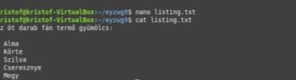

A **nano** parancs segítségével a listing.txt fájlba beírtam öt különböző fán termő gyümölcsöt, amelyet pedig a **cat** parancs segítségével nyitottam meg, és néztem meg.

6. Listázza a neptunkod katalógus tartalmát úgy, hogy megjelenjen az alkatalógusok tartalma is.

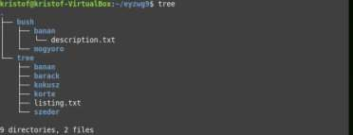

A **tree** parancs segítségével listáztam az eyzwg9 katalógus tartalmát úgy, hogy megjelenjen az alkatalógusok tartalma is

Ezután listázza az aktuális (munka)katalógus nevét.

A **pwd** parancs segítségével pedig listáztam az aktuális (munka)katalógus nevét.

1. Térjen vissza a saját home katalógusába és keresse meg az összes olyan file-t, amelyek nevének

második betűje e.

Ezt a műveletet a **find . -type f -name '?e*'** paranccsal tudtam megcsinálni.

1. Tegye mindenki számára olvashatóvá a listing.txt file-t.

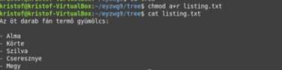

Ezt a műveletet a **chmod** parancs segítségével lehet véghez vinni.

1. Listázza ki, hogy mennyi helyet foglal a merevlemezen a neptunkod katalógus az alkatalógusaival

együtt. Az alkatalógusok méretei ne jelenjenek meg.

Ezt a műveletet a **du -sh** parancs segítségével lehet véghez vinni.

1. Listázza ABC-szerint rendezve a listing.txt file tartalmát.

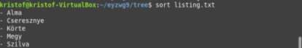

Ezt a műveletet a **sort** parancs segítségével lehet megoldani.

1. Számolja meg a description.txt file-ban szereplő szavakat.

Ezt a műveletet a **wc -w** parancs segítségével lehet megoldani.

**2. feladat**

**B)** Grafikus rendszer monitorozó – GTKStressTest Telepítse a programot (gst csomag), amely un. Stresstest -elést végez: tuningolt processzorok esetén is használják, figyelik a stabilitást (hőmérséklet, feszültség). Tanulmányozza a program működését (5 kijelző) és a szolgáltatásai alapján készítsen leírást, azaz külön-külön a kijelzőket is vizsgálja és erről készítsen egy képernyőképet és illessze be a dokumentumba.

Itt található meg, ezen a képen a **GTKStressTest** alkalmazás 5 főkijelzője.

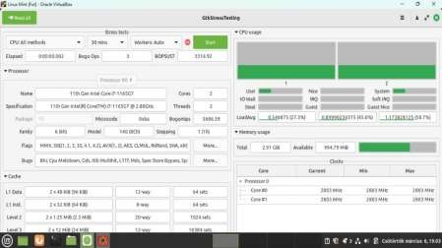

A képernyő bal oldalán található az első kijelző, amelyen állítható be a stresszteszt hossza, a párhuzamosan futó szálak száma, és innen indítható vagy állítható le a teszt is.

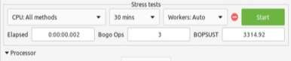

A kijelző jobb felső részében egy grafikus kijelző valós időben mutatja, hogy a CPU erőforrásainak hány százaléka van éppen használatban.

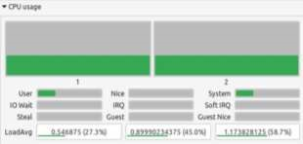

Ez egy sáv ami jelzi a memória igénybevételét, vagyis a rendelkezésre álló és a felhasznált RAM mennyiségét.

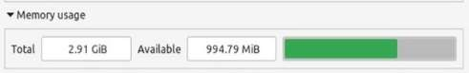

A Stressz test alatt találhatók a processzorral kapcsolatos részletes adatok: típus, órajel, mikrokód, magok száma, szálak száma, támogatott utasításkészletek valamint egyéb, CPU-ra vonatkozó paraméterek.

Látható a terhelési átlag és a futó folyamatok száma.

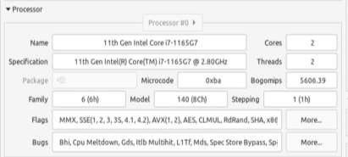

A processzor tulajdonságai alatt jelennek meg a a Core, Care és Current.

A processzor valós idejű órajeladatai.

